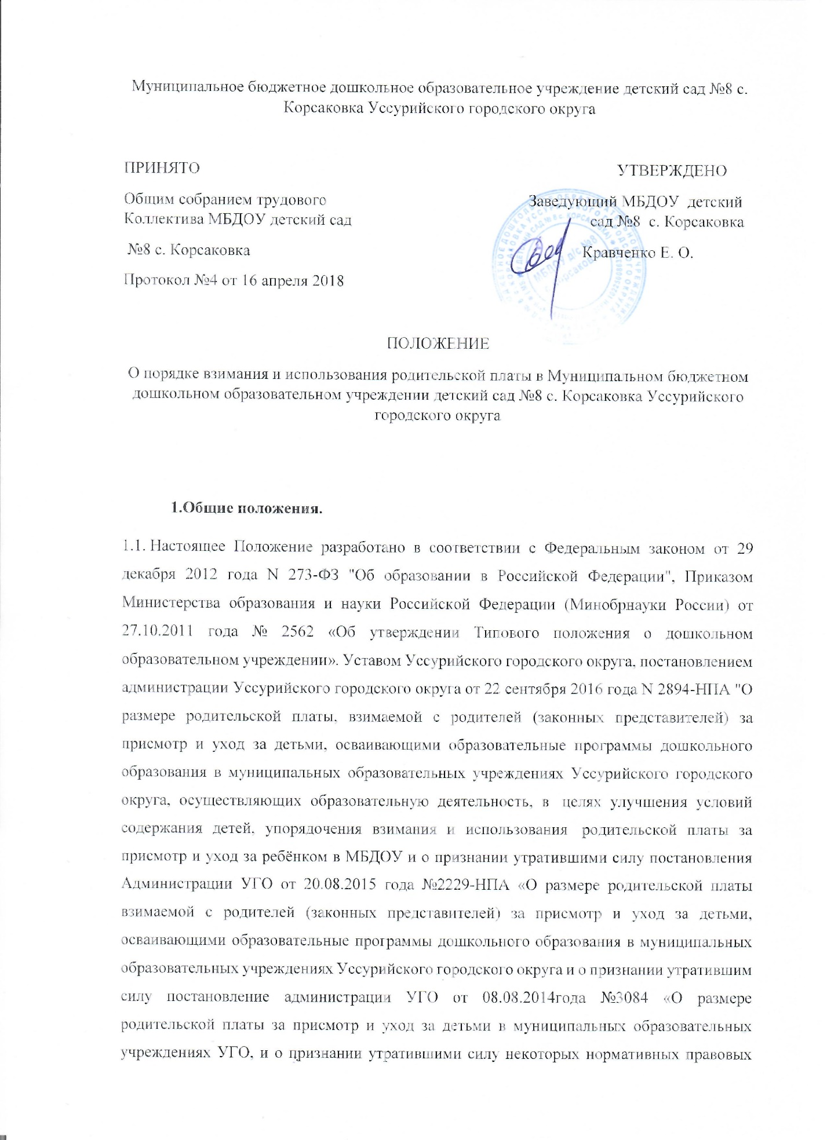

актов Уссурийского городского округа», постановлением Главного государственного санитарного врача РФ от 15.05.2013 года №26 «Об утверждении СанПин 2.4.1.3049-13 «Санитарно-эпидемиологические требования к устройству, содержанию и организации режима работы дошкольных образовательных организаций».
1.2 Настоящее положение определяет порядок взимания и использования родительской платы в Муниципальном бюджетном дошкольном образовательном учреждении детский сад №8 с. Корсаковка Уссурийского городского округа (далее Учреждение), включая порядок определения размера родительской платы и предоставления льгот по родительской плате отдельным категориям граждан.
1.3 Положение направлено на обеспечение экономически обоснованного распределения затрат между родителями и бюджетом УГО на содержание детей с учетом реализации конституционных гарантий общедоступности образования.
1.4. В настоящем Положении под присмотром и уходом за детьми в детском саду
понимается обеспечение условий для воспитания, обучения и оздоровления детей в ДОУ, не связанных непосредственно с образовательным процессом.
1.5. За присмотр и уход за детьми учредитель организации, осуществляющей образовательную деятельность, устанавливает плату, взимаемую с родителей (законных представителей) (далее - родительская плата), и ее размер. Средний размер родительской платы за присмотр и уход за детьми в муниципальных образовательных организациях устанавливается органами государственной власти субъекта РФ.
1.6 Учредитель вправе снизить размер родительской платы или не взимать ее с отдельных категорий родителей (законных представителей) в определяемых им случаях и порядке.
1.7 Родительская плата не взимается за присмотр и уход за детьми-инвалидами, детьми-сиротами и детьми, оставшимися без попечения родителей.
1.8 В родительскую плату не допускается включение расходов на реализацию образовательной программы дошкольного образования и на содержание недвижимого имущества.
1.9. Для материальной поддержки воспитания и обучения детей, посещающих детский сад, родителям (законным представителям) выплачивается компенсация в размере, устанавливаемом нормативными правовыми актами субъектов РФ. Право на получение компенсации имеет один из родителей (законных представителей), внесших родительскую плату, за присмотр и уход за детьми в детский сад .

2. Порядок взимания родительской платы .
2.1.Размер платы, взимаемой с родителей за присмотр и уход в МБДОУ д/с №8 с. Корсаковка, осваивающими образовательную программу дошкольного образования, устанавливается постановлением администрации Уссурийского городского округа, на основе методики расчета, установленной постановлением администрации Уссурийского городского округа.
2.2. Родительская плата за присмотр и уход за детьми в МБДОУ взимается на основании договора между МБДОУ и родителями (законными представителями) ребёнка, посещающего МБДОУ.
2.3. Начисление родительской платы за присмотр и уход за детьми в МБДОУ производится бухгалтерией детского сада.
2.4. Родители (законные представители) не позднее 15 числа текущего месяца производят оплату за присмотр и уход за детьми в МБДОУ путём перечисления денежных средств на лицевой счёт МБДОУ.
2.5. Родительская плата за присмотр и уход за детьми в МБДОУ взимается за плановое количество дней посещения ребёнком МБДОУ. Родительская плата не взимается при непосещении детьми МБДОУ по уважительной причине.
Уважительной причиной непосещения детьми МБДОУ являются:
- период болезни (при наличии документа, подтверждающего фактическую болезнь ребёнка); далее справка об оздоровительном периоде на срок не более 1 месяца. В случае тяжёлого заболевания (постоперационного периода) по индивидуальным рекомендациям врача;
- санаторно-курортное лечение;
- карантин в МБДОУ;
- трудовой отпуск по собственному заявлению родителей (законных представителей);
- период закрытия ДОУ на аварийные работы.
В случае отсутствия ребёнка в МБДОУ без уважительных причин родительская плата за присмотр и уход за ребёнком в МБДОУ взимается в полном объёме.

3. Порядок предоставления льгот по родительской плате.
3.1.Льготы по родительской плате в МБДОУ д/с №8 с. Корсаковка установлены в соответствии со ст. 65 Закона РФ «Об образовании» и предоставляются родителям (законным представителям) при наличии документов, подтверждающих право на их получение.
- За присмотр и уход за детьми- инвалидами, детьми- сиротами, и детьми, оставшимися без попечения родителей, а так же за детьми с туберкулезной интоксикацией, обучающимися в государственных муниципальных организациях, реализующих образовательную программу дошкольного образования, родительская плата не взимается.
3.2. Льгота по родительской оплате за содержание ребенка в дошкольном учреждении предоставляется с момента подачи заявления родителя (законного представителя) и утверждается приказом заведующего. К заявлению родитель (законный представитель) прилагает документы, подтверждающие наличие права на льготу.
3.3. Право на льготу по родительской плате подтверждается родителем (законным представителем). В течении 14 дней после прекращения оснований для предоставления льготы родитель (законный представитель) должен уведомить об этом дошкольное учреждение.
3.4. В случае если документы, подтверждающие право на предоставление льгот, не представлены родителями (законными представителями) в сроки, указанные в приложении к настоящему Положению, предоставление льготы по родительской плате прекращаются. Если данные документы были представлены по истечению срока, указанного в приложении к настоящему Положению, перерасчет родительской платы производится не более чем за 1 месяц.
3.5. Дошкольное учреждение вправе производить проверку оснований получения льготы по оплате за содержание ребенка в дошкольном учреждении.
3.6. В соответствии со ст. 65.п.5 ФЗ №273-ФЗ Закона «Об образовании в РФ» от 29.12.2012 производится частичная компенсация родительской платы за пребывание детей в дошкольном учреждении. В целях материальной поддержки воспитания и обучения детей, посещающих ОО, реализующие образовательную программу дошкольного образования, родителям (законным представителям) выплачивается компенсация в размере, устанавливаемом нормативными правовыми актами субъектов РФ, но не менее 20 % среднего размера родительской платы за присмотр и уход за детьми в государственных организациях, находящихся на территории соответствующего субъекта РФ, на первого ребенка, не менее 50% размера такой платы на второго ребенка, не менее 70%- на третьего ребенка и последующих детей. Средний размер родительской платы за присмотр и уход за детьми в государственных и муниципальных образовательных учреждениях устанавливается органами государственной власти субъекта Российской Федерации. Право на получение компенсации имеет один из родителей (законных представителей), внесших родительскую плату за присмотр и уход за детьми в соответствующей образовательной организации.
3.7. В соответствии со статьей 65.п.5 ФЗ №273-ФЗ Закона «Об образовании в Российской Федерации» от 29.12.2012 устанавливается «порядок обращения за получением компенсации органами государственной власти субъектов РФ». Порядок ее выплаты в соответствии с Постановлением Администрации Приморского края № 107 от 13.04.2015 года «О среднем размере родительской платы за присмотр и уход за детьми в государственных, муниципальных образовательных организациях, реализующих образовательную программу дошкольного образования в Приморском крае, на 2015 год»
3.8. Для установления льгот по родительской плате один из родителей (законных представителей) ребёнка должен подать в ДОУ письменное заявление со следующими документами: паспорт, свидетельство о рождении ребёнка, а также документы, подтверждающие право на льготу.
3.9. Для детей из многодетных семей - свидетельства о рождении детей; справку о статусе многодетной семьи..
3.10. Для родителей (законных представителей), являющихся инвалидами I, II, III группы - справку установленного образца, подтверждающую факт установления инвалидности, выдаваемую федеральными государственными учреждениями медико-социальной экспертизы.
4.Поступление родительской платы
4.1. Родительская плата за содержание детей в МБДОУ взимается на основании договора между МБДОУ и родителями (законными представителями) ребенка, посещающего муниципальное образовательное учреждение.
4.2. Договор составляется в 2 экземплярах, один из которых находится в учреждении, другой у родителей (законных представителей).
4.3. Начисление платы за содержание ребенка в ДОУ производится бухгалтером, согласно календарному графику работы ДОУ и табелю учета посещаемости детей за предыдущий месяц.
4.4. Для оплаты родителям (законным представителям) выписывается квитанция, в которой указывается общая сумма родительской платы с учетом дней посещения ребенка в месяц.
4.5. Плата за содержание детей взимается с родителей (законных представителей) в полном размере во всех случаях за исключением следующих случаев отсутствия ребенка в ДОУ;
-пропуск по болезни ребенка(согласно представленной медицинской справке);
-пропуск по причине карантина;
-при отсутствии ребенка в дошкольном учреждении на оздоровительный период сроком до 75 дней в течении года, при наличии медицинских показаний до 90 дней, включая летний период и период отпусков родителей, при предоставлении подтверждающих документов и заявления родителей (законных представителей);
При начислении родительской платы за дни непосещения ребенком ДОУ без уважительных причин и расходов на содержание ребенка в день вычитаются расходы на питания.
4.6. Родительская плата вносится родителями по квитанциям на лицевой счет ДОУ.
4.7. Родительская плата вносится ежемесячно, до 15 числа текущего месяца.
4.8. При задолженности по родительской плате за содержание ребенка в ДОУ более чем на месяц, руководитель дошкольного учреждения обязан письменно уведомить родителей (законных представителей) о необходимости погашения задолженности в двухнедельный срок. При непогашении задолженности образовательное учреждение вправе взыскать ее в судебном порядке.
4.9. Контроль за своевременным внесением родительской платы осуществляет администрация ДОУ в лице заведующего.

5. Расходование родительской платы. (Согласно Постановления Администрации Уссурийского городского округа Приморского края, г. Уссурийск от 05.09.2013года № 3188-НПА)
5.1. Денежные средства, получаемые за присмотр и уход за детьми в МБДОУ, в виде родительской платы, в полном объёме учитываются в финансово-хозяйственной деятельности ДОУ.
5.2. Родительская плата направляется на реализацию комплекса мер по организации питания и хозяйственно-бытового обслуживания детей, обеспечению соблюдения ими личной гигиены и режима дня.
5.3. Учёт средств родительской платы возлагается на бухгалтерию и ведётся в соответствии с установленным порядком ведения бухгалтерского учёта.
6. Особые условия;
6.1. В настоящее Положение могут вноситься изменения и дополнения, которые принимаются на собрании трудового коллектива и утверждаются заведующим МБДОУ д/с №8 с. Корсаковка.
6.2. Срок действия настоящего положения не ограничен. Положение действует до принятия нового.

